1)Ćwiczenia spostrzegawczości wzrokowej- gra interaktywna. Zadanie polega na odszukaniu ukrytego na obrazku wiosennego znaczka. Element, który należy odszukać zaprezentowany jest na górze gry. Po odnalezieniu właściwego elementy należy przycisnąć umieszczoną przy nim szarą łezkę.
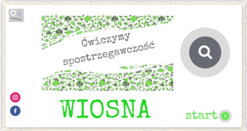
https://view.genial.ly/5e811776aafed90da9b955b4/presentation-cwiczymy-spostrzegawczosc-wiosna

2).Ćwiczenia usprawniające funkcje motoryczne dłoni:
- Rodzic rysuje na kartkach papieru np. koło, trójkąt , kwadrat- zadaniem dziecka jest układanie na narysowanym obrysie figury nasion fasoli;
- Zabawy ze spinaczami do bielizny- zapinanie na sznurku spinaczy, odpinanie;
- Stemplowanie palcami umoczonymi w farbie po dowolnym śladzie narysowanym na kartce przez rodzica.
3). Ćwiczenia wzmacniające obręcz barkową:
- chodzenie na czworakach ( ruchy naprzemienne);
- rzucanie piłki w parze;
- odbijanie piłki o podłogę;
- zabawa w taczkę ( rodzic trzyma dziecko za nogi- dziecko przemieszcza się na rękach).

